Sortie à la ferme Marichel  Groupe multi (sauf les Coquelicots, Tournesols et poupons)  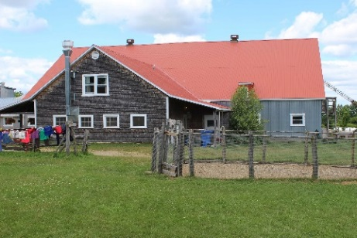 |  |  |  | Mercredi 16 octobre 2019, nous irons en sortie à la Ferme pédagogique Marichel https://fermemarichel.com/  Le départ de l’installation est à 8H30. SVP, prévoir l’arrivée des enfants dans l’installation pour 8H15. Le retour du site est prévu à 12h30. Merci ! 😊
Pour les matins frisquets…  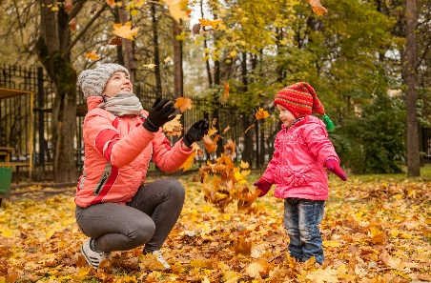 |  | Hé oui ! L’automne se montre le bout du nez, mais cela ne nous empêche pas de sortir tous les jours lorsque la température le permet. Alors, papa, maman, il me faut du linge chaud !  Chapeau – manteau et pantalon, mitaines et bottes sont maintenant des vêtements que je devrai avoir dans mon sac à dos pour me protéger des matins froids et profiter pleinement des activités extérieures!
Halloween ! |  | Nous fêtons l’Halloween au CPE jeudi 31 octobre.  Tous les enfants et le personnel sont invités à se costumer pour l’occasion.  Du plaisir, nous aurons !
Congé Férié
Lundi 14 octobre, les installations du CPE Vire-Crêpe sont fermées pour le congé de l’Action de grâces.
Bon congé à tous!

Conférence gratuite pour les parents :
Notez que la plupart des liens qui se retrouvent dans le feuillet info parents vous amènent sur notre site internet www.virecrepe.com . Consultez régulièrement notre site, il évolue au fil du temps !

